BTA-Nr. 0047  22.02.2023 |  | MUSTER-BETRIEBSANWEISUNG |  | Stand: MM/jahr07/2007  abgezeichnet am:
Betrieb/Gebäude: |  |  | Geltungsbereich:

ANWENDUNGSBEREICH
Diese Betriebsanweisung gilt für die
Benutzung von Regalbediengeräten

GEFAHREN FÜR MENSCH UND UMWELT
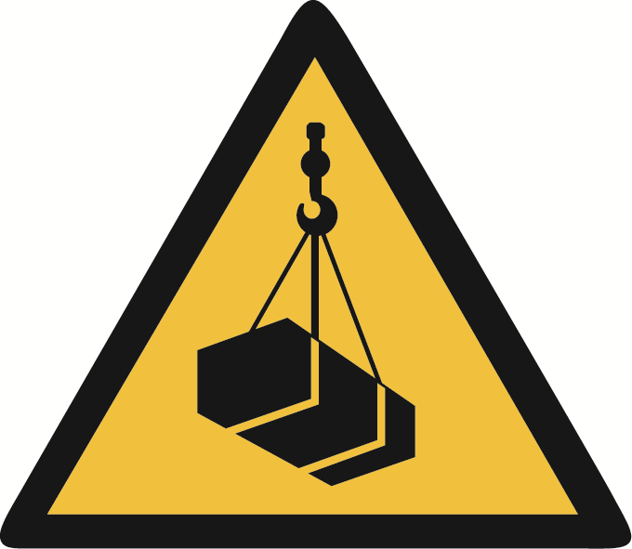 | - Quetsch-, Stoß- und Schergefahren zum Beispiel durch Anfahren von Personen oder Einrichtungen der Umgebung.  - Gefahren durch herabfallende Lasten.  - Absturz von hochgelegenen Arbeitsplätzen.

SCHUTZMASSNAHMEN UND VERHALTENSREGELN
- Benutzung nur durch schriftlich beauftragte Personen (Mindestalter 18 Jahre, Jugendliche über 16 Jahre nur unter Aufsicht) unter Beachtung der Betriebsanleitung des Herstellers.
- Sicherheitsschuhe tragen.
- Mitfahren von Personen auf Regalbediengeräten und Lastaufnahmemittel nur soweit vom Hersteller vorgesehen und nur von befugten Personen.
- Bei Schichtbeginn Funktionsüberprüfung der Bremsen, Endabschaltungen und Warneinrichtungen sowie Schutzeinrichtungen an Zugangs- und Übergabestellen.
- Das Umgehen von Sicherheitseinrichtungen ist verboten!
- Vor Befahren der Regalgasse sicherstellen, dass
- Sich dort keine Personen oder Hindernisse befinden,
- die Zugangstüren geschlossen sind und
- Der Mitfahrer den vorgesehenen Platz eingenommen hat.
- Bei Schmalganglagern: Beachtung der Betriebsanweisung „Verhalten in Lagern mit Schalgängen“.

VERHALTEN BEI STÖRUNGEN
- Bei Sicherheitsmängeln Gerät nicht betreiben, gegen Weiterbenutzung sichern und Vorgesetzten informieren.
- Nach dem Ansprechen einer Sicherheitseinrichtung darf eine Wiederinbetriebnahme der Anlage erst erfolgen, wenn die Ursache für das Ansprechen behoben und die ordnungsgemäße Funktion der Sicherheitseinrichtung gewährleistet ist.
- Bei Verlassen des Fahrerstandes zur Störungsbeseitigung an hochgelegenen Stellen Schutzausrüstung gegen Absturz benutzen und zweite Person zur Beaufsichtigung hinzuziehen.

ERSTE HILFE
- Ruhe bewahren.
- Ersthelfer heranziehen.
- Notruf: 112
- Unfall melden.

SACHGERECHTE ENTSORGUNG
- Arbeiten zur Instandhaltung nur durch hierzu beauftragte fachkundige Personen, die mit den Geräten und Anlagen vertraut sind.
- Instandhaltungsarbeiten regelmäßig entsprechend den Herstellerangaben durchführen und dokumentieren.

